編號 | 商 品 名 稱 |  |  | 單價/件 | 訂購數量 | 小計
01 | 時光旅行-密碼鎖行李秤束帶禮盒組（暖紅版/深藍版） |  | 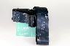  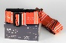 | 400
02 | 時光故事/沉澱記憶馬克杯附杯墊組 |  | 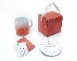  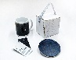 | 299
03 | 記憶‧鐵道生活圈乾杯組（2只） |  | 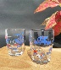 | 320
04 | 鹽光承載｜杯墊禮盒組 |  | 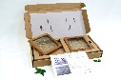 | 460
05 | 阿凱將造型隨身碟 |  | 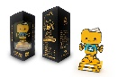 | 250
06 | 做伙呷飯｜餐碗禮盒 |  | 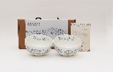 | 550
07 | 「港灣記憶」帆布袋 |  | 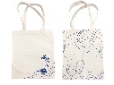 | 160
08 | 「大港印象」餐墊 |  | 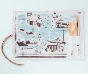 | 390
09 | 「Sweet Moment－甜蜜時光」竹沙漏 |  | 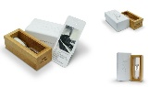 | 420
10 | 「與地質的。邂逅」真絲絲巾 |  | 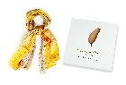 | 900
11 | 「藏在地圖檔案的故事」書籤組 |  | 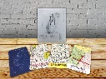 | 120
12 | 關金壹萬元檔案【炫復】運動毛巾 |  | 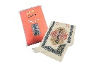 | 500
13 | 金屬書籤 |  | 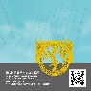 | 75
14 | 紙雕書籤 |  |  | 50
15 | 時光迴廊-探尋國家寶藏手札 |  | 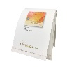 | 95
16 | 極簡風文件夾 |  | 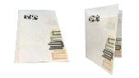 | 50
17 | 國家檔案拼圖(伍圓樣券) |  | 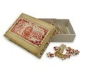 | 120
18 | 檔案大亨 |  | 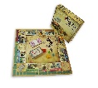 | 400
19 | 生活•話當年桌曆 |  | 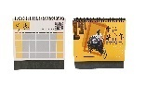 | 120
20 | 臺灣早期特產餐墊 |  | 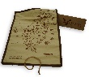 | 285 | 【請翻面】
21 | 手機指環支架(綠) |  | 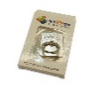 | 60
22 | 時空•旅行探尋國家寶藏隨身包 |  | 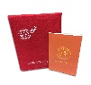 | 65
23 | 古寧頭記憶書衣 |  | 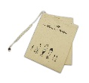 | 280
24 | 章魚杯蓋 |  | 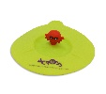 | 145
25 | 阿凱將隨行提袋 |  | 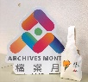 | 168
總 計
訂購說明：
- 親至本局國家檔案閱覽中心(新北市新莊區中平路439號北棟1樓)者，請填寫訂購單後，由專人交付商品及收據，亦可透過傳真(02-8995-6471)、電子郵件(orderservice@archives.gov.tw)送交訂購單，由專人為您確認訂購事項及付款方式(包括現金、郵政匯票、郵局臨櫃劃撥、ATM或e動郵局等)。
- 凡同品項商品訂購5至9件者，提供定價9折優惠；訂購10件(含)以上者，提供定價8折優惠，如有該訂購需求，請先來電告知，俾預作準備。
- 當您傳送訂購單後24小時未接獲本局工作人員聯繫，或者您對商品有任何疑問，請於上班日星期一至五09:00-17:00來電洽詢，電話：02-8995-3614或02-8995-3616。
訂購人姓名：
聯絡電話： |  | E-mail：
填寫日期： 年 月 日

